2026年计量专业项目知识考核流程及有关规则介绍

1、考生登录计量专业项目考核网站（www.jyryks.com），点击学员登录（图1）。
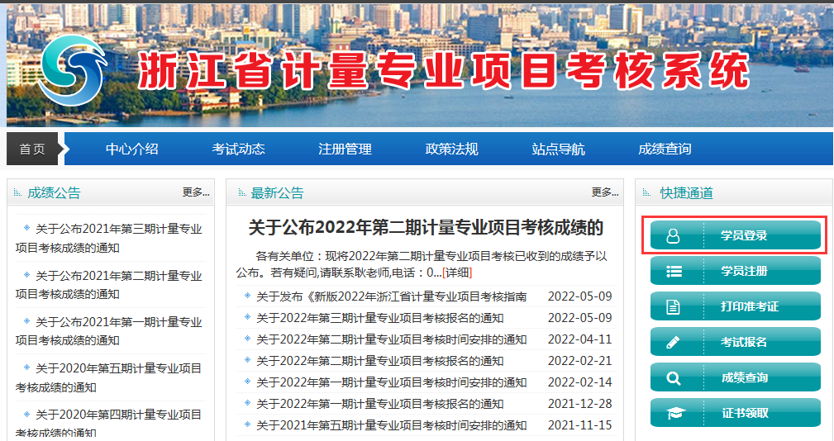
图 1
2、在个人登录中选择浙里办APP扫码，打开手机“浙里办APP”扫码登录（图2）。
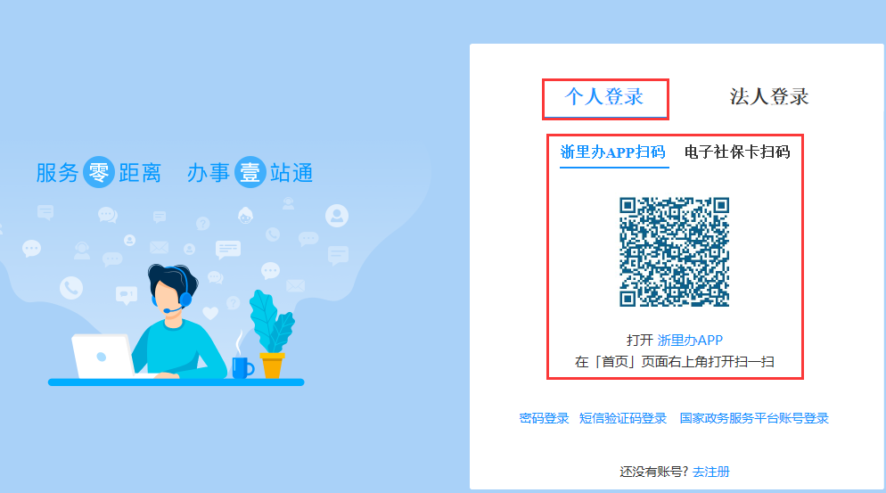
图2
3、考生点击上方考试报名找到已报考试，并于右边下拉框选择考核时间（时间段规则：计量专业项目知识考核时间由考生报考审查通过后登录考试系统进行自主选择，原则上安排每周周二、周四，每月安排一天非工作日）（图3）
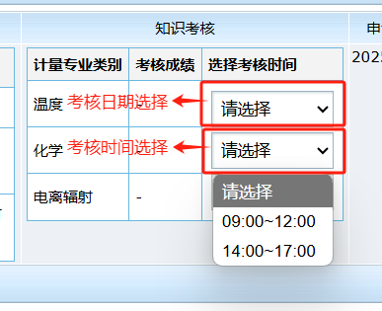

图3
4、在选定的考核时间前往考核地点（杭州市西湖区文三路555号2号楼1楼三教室）参加知识考核（图4），请各位考生严格按照考核档期顺序参加知识考核。
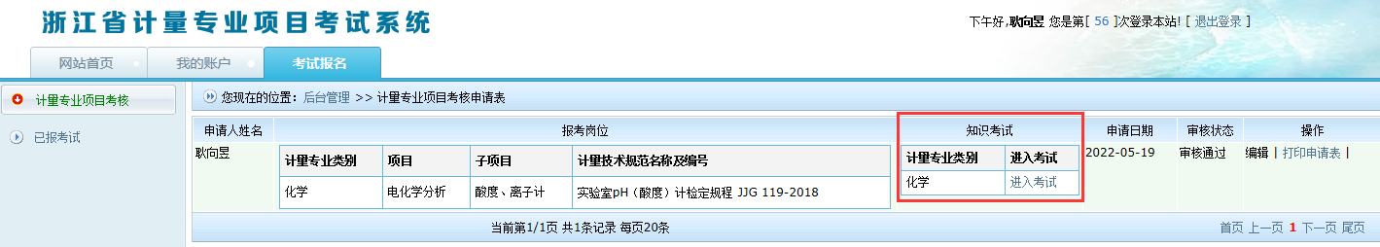
图4
5、知识考核内容包括：计量法律法规常识、计量专业基础知识和计量专业大类下计量技术法规、计量标准的工作原理、技术特征、计量性能及使用、维护等内容。设置单选、多选及判断三种题型，根据考生报考专业，系统将从题库随机抽取3种题型各10题组成考卷。考卷共100分，其中单选及判断每题3分，多选每题4分。点击进入考核（图5）。
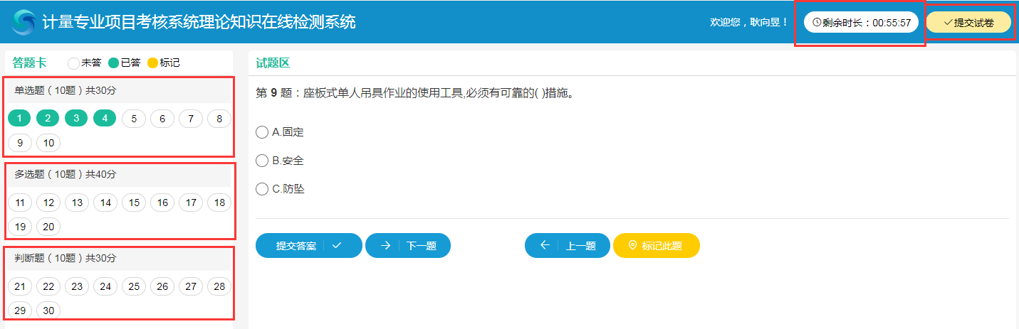
图5
6、单项考核时间为40分钟，时间到或提前交卷视为考核结束，考核结束后系统自动给出结果，60分为合格。
- 知识考核合格后，考生可打印考核申请表参加操作技能考核（图6-1）。
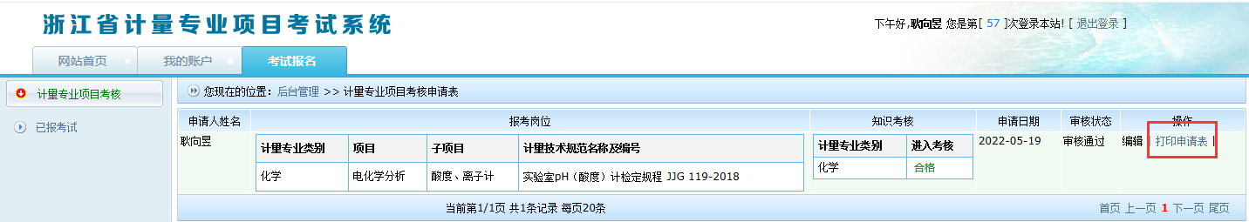

图6-1
- 知识考核不合格，系统会自动显示不合格并无法打印考核申请表（图6-2）。
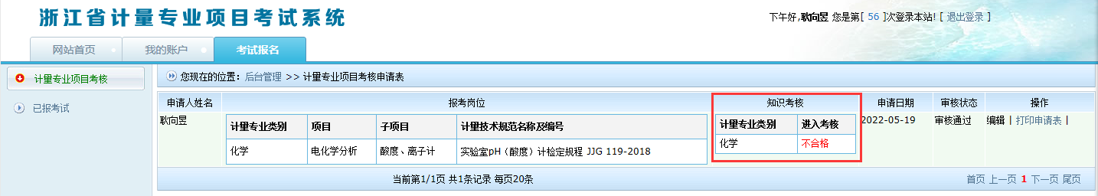

图6-2
备注：考生有一个及以上合格的项目，可打印申请表，申请表只能打印合格的项目；若当期所有项目均不合格，则无法打印申请表。
7、考核成绩。考生所报项目考试成绩合格，则考生全年报考该同专业大类项目均通过，即同一专业大类仅需考一次，成绩2026年度有效；若考生所报项目成绩未合格，不影响其它考核档期继续报考。
（如：考生在第二期、第四期均报考了力学、化学专业大类下的项目，若考生参加第二期知识考核时力学项目合格，化学项目不合格，则该考生在参加第四期考核时仅需重新考核化学项目，本年度无需重复考核考力学项目。以此类推。如：考生在第二期知识考核时力学项目不合格，第四期力学项目合格则只记录第四期合格成绩。）
8、联系方式
组织考核单位：浙江省机关后勤和培训服务中心
地址：浙江省杭州市西湖区文三路555号2号楼
联系电话：0571-85382339，耿老师。

